児童氏名（ ）
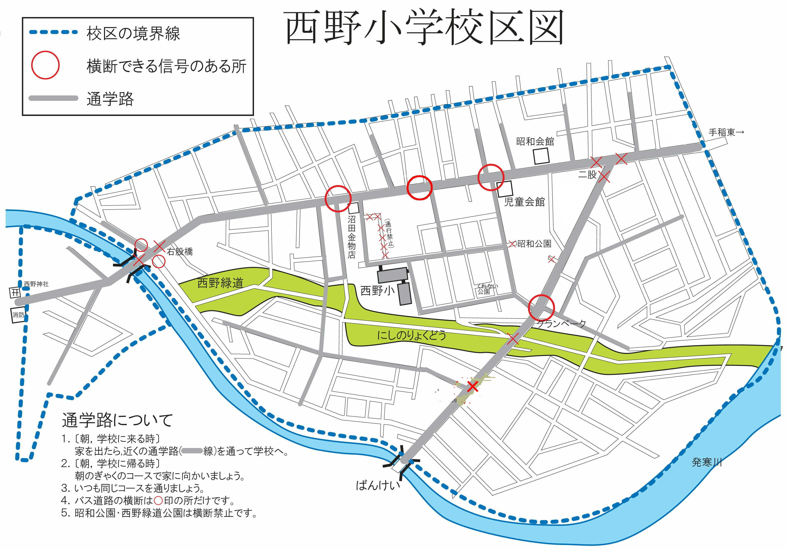
＊自宅～学校間の通学経路を、赤線で記入してください。

自宅付近の地図（自宅には赤○印）
＊緊急時に必要となりますので、目印となる建物やバス通りからの曲がり角など、できるだけ
詳しく記入してください。（印刷した地図を貼り付けることも可能です。）

